Домашнее задание по музыкальной грамоте 2 класс (4г) на 21.02.2022г.

Тема: Размер 3/4
Размер 3/4 – это трёхдольный размер, в котором каждая доля длится четверть. За каждой сильной долей следуют две слабые.
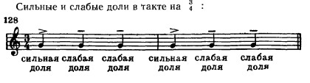
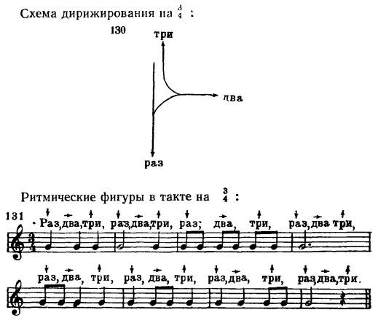
Задания:
1. Переписать всё что написано выше, включая музыкальные примеры.
2. Расставить тактовые чёрточки (не забывайте, что в половинной длительности 2 доли (четверти), также в мелодии встречается четвертная пауза – она занимает 1 долю), первая тактовая черта уже поставлена:
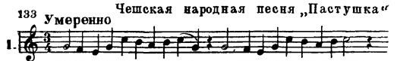
Ответы на д/з (фото) высылать до 27.02.2022г. в личные сообщения в Вконтакте https://vk.com/id146048686, на эл.почту elizaveta.karelina98@gmail.com, или в вотсап, вайбер.

